**РОССИЙСКИЙ УНИВЕРСИТЕТ ДРУЖБЫ НАРОДОВ**

**Факультет физико-математических и естественных наук**

**Кафедра прикладной информатики и теории вероятностей**

**ОТЧЕТ**

**по лабораторной работе № 2**

*дисциплина: Архитектура компьютера*

Студент: Кара Е. А.

Группа: НБИбд-01-25

**МОСКВА**

2025 г.

# 1. Цель работы

Целью работы является изучить идеологию и применение средств контроля версий. Приобрести практические навыки по работе с системой git.

# 2. Самостоятельная работа

1. Создайте отчет по выполнению лабораторной работы в соответствующем каталоге рабочего пространства (labs>lab03>report).
2. Скопируйте отчеты по выполнению предыдущих лабораторных работ в соответствующие каталоги созданного рабочего пространства.
3. Загрузите файлы на github.

# 3. Выполнение работы

3.1 Базовая настройка git

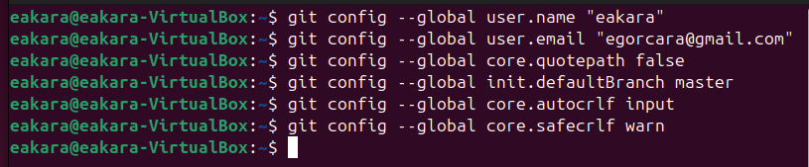

Рис. 1

Сделал предварительную конфигурацию git, указал имя и e-mail владельца репозитория (Рис. 1)

Настроил utf-8 в выводе сообщений git (Рис. 1)

Задал имя начальной ветки (Рис. 1)

Ввёл параметры autocrlf и safecrlf (Рис. 1)

3.2 Создание SSH-ключа

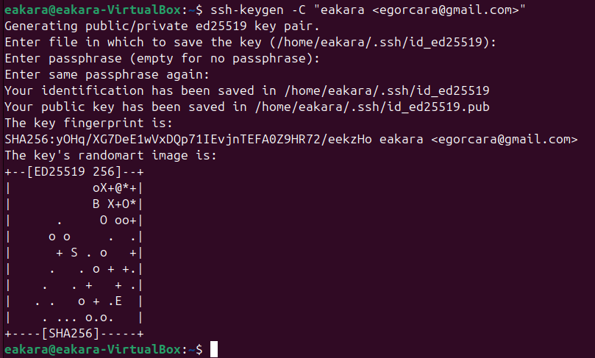

Рис. 2

Сгенерировал ключи (Рис. 2)

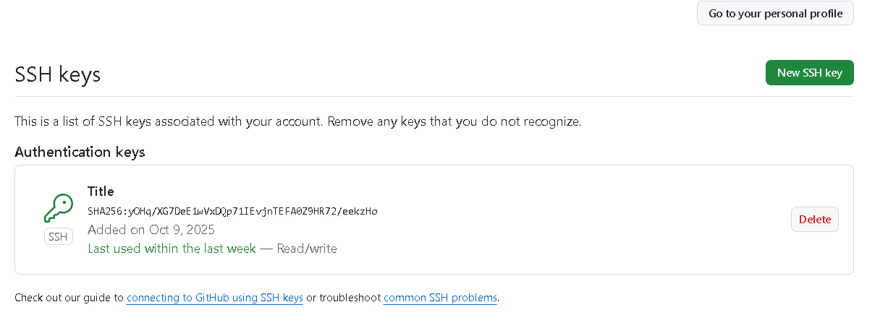

Рис. 3

Вставил сгенерированный SSH-ключ в github (Рис. 3)

3.3 Cоздание рабочего пространства и репозитория курса на основе шаблона



Рис. 4

Открыл терминал и создал каталог для предмета «Архитектура компьютера» («Computer architecture») (Рис. 4)

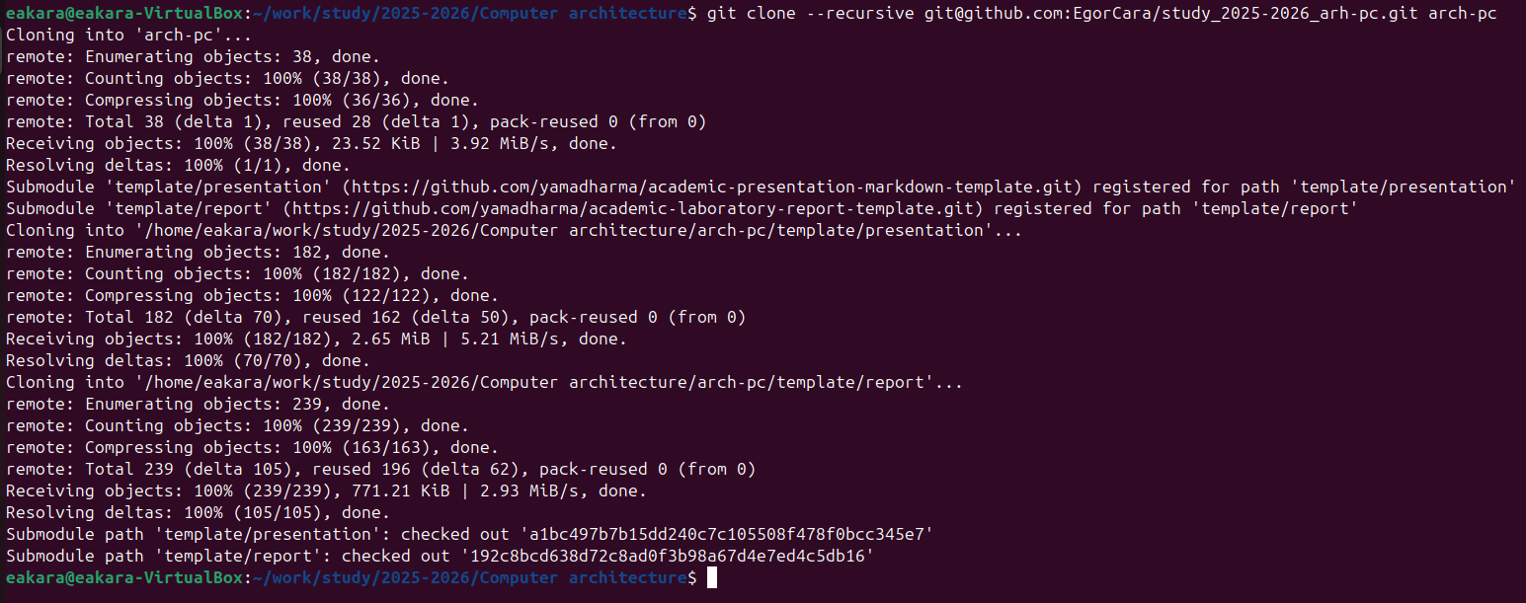

Рис. 5

Клонировал репозиторий (Рис. 5)

3.4 Настройка каталога курса

Screenshot from 2025-10-11 23-30-05

Рис. 6

Перешел в каталог курса (Рис. 6)

Screenshot from 2025-10-11 23-31-44

Рис. 7

Создал необходимые каталоги (Рис. 7)

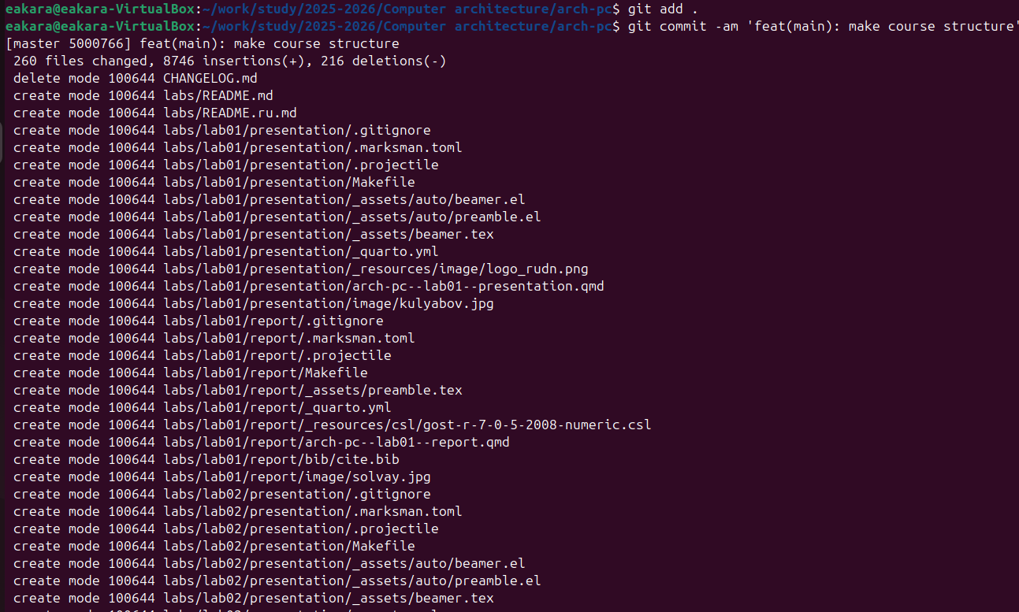

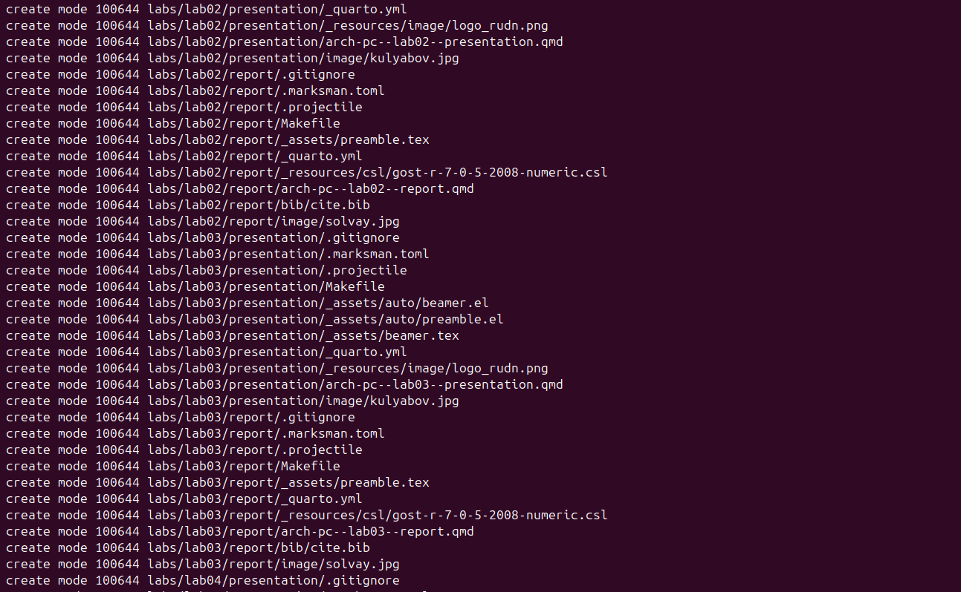

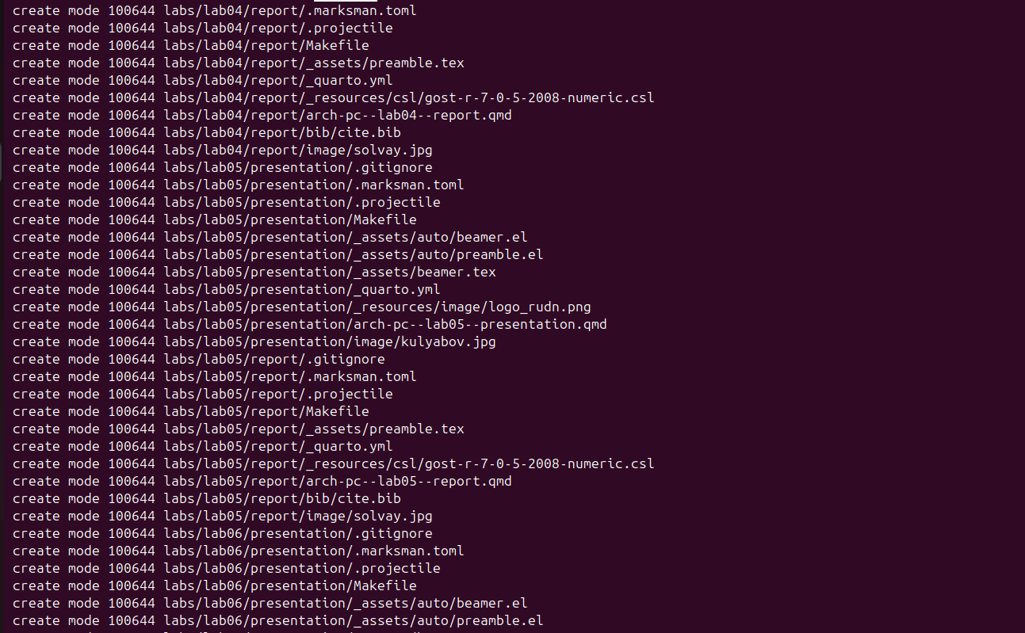

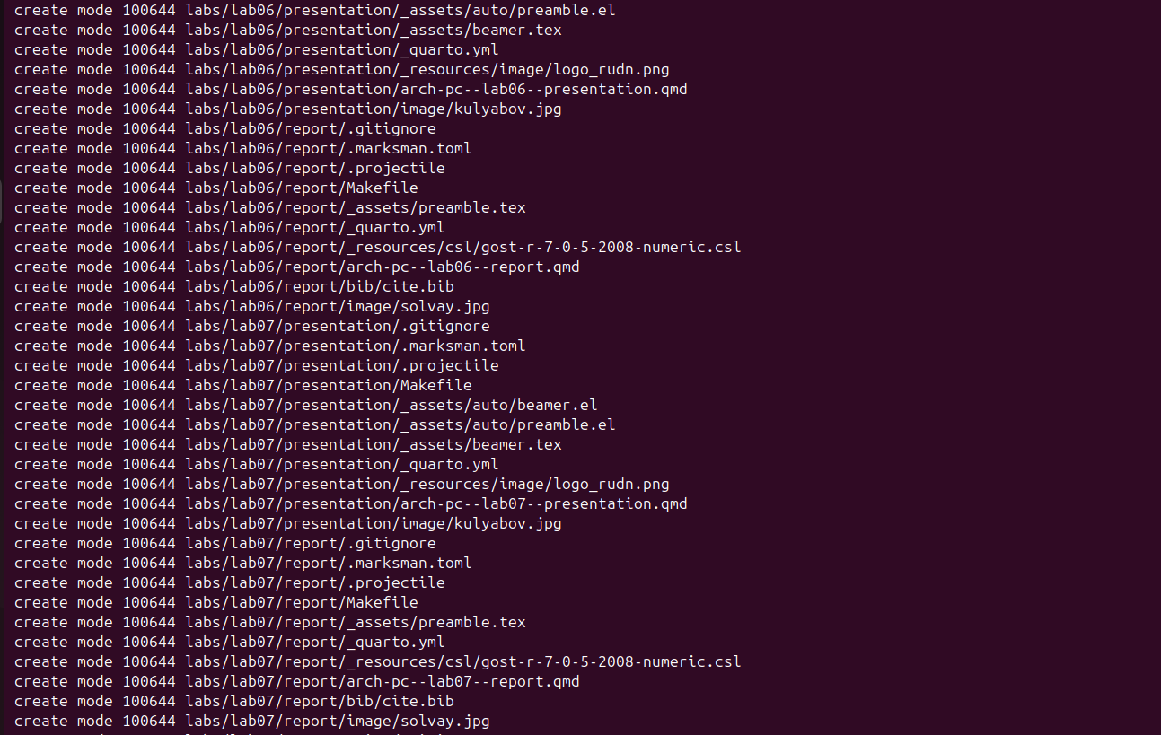

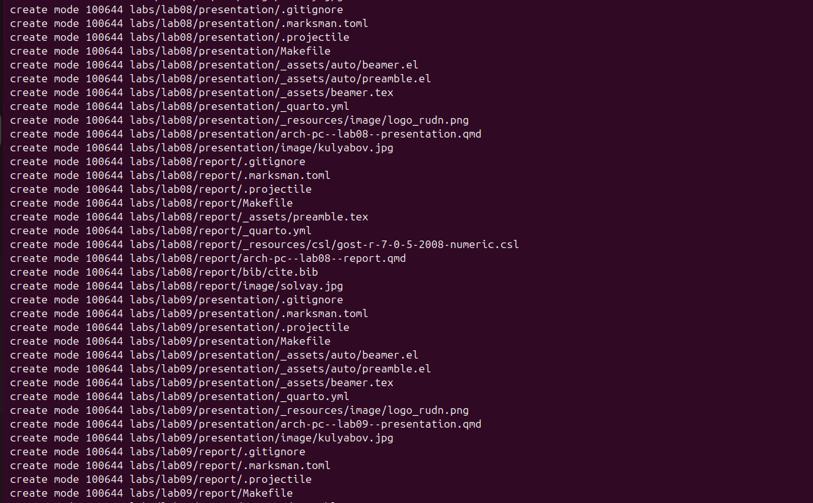

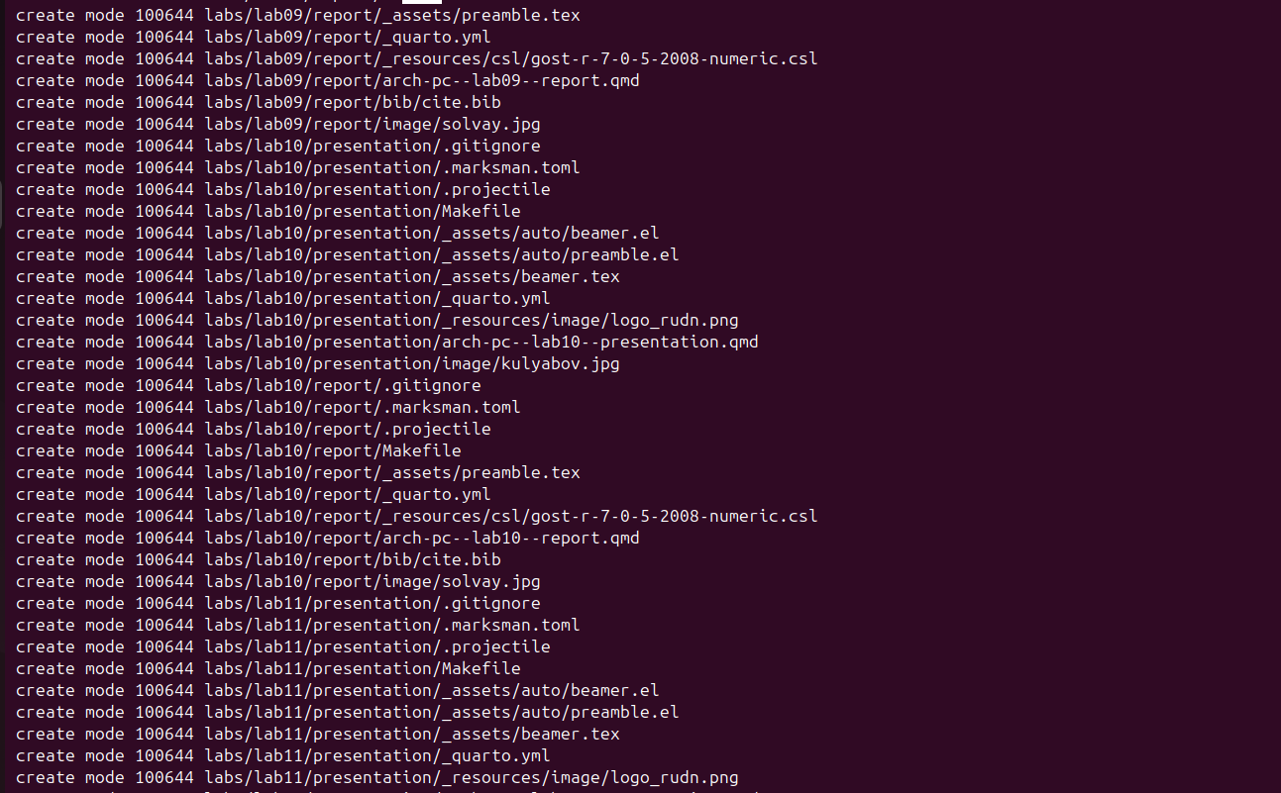

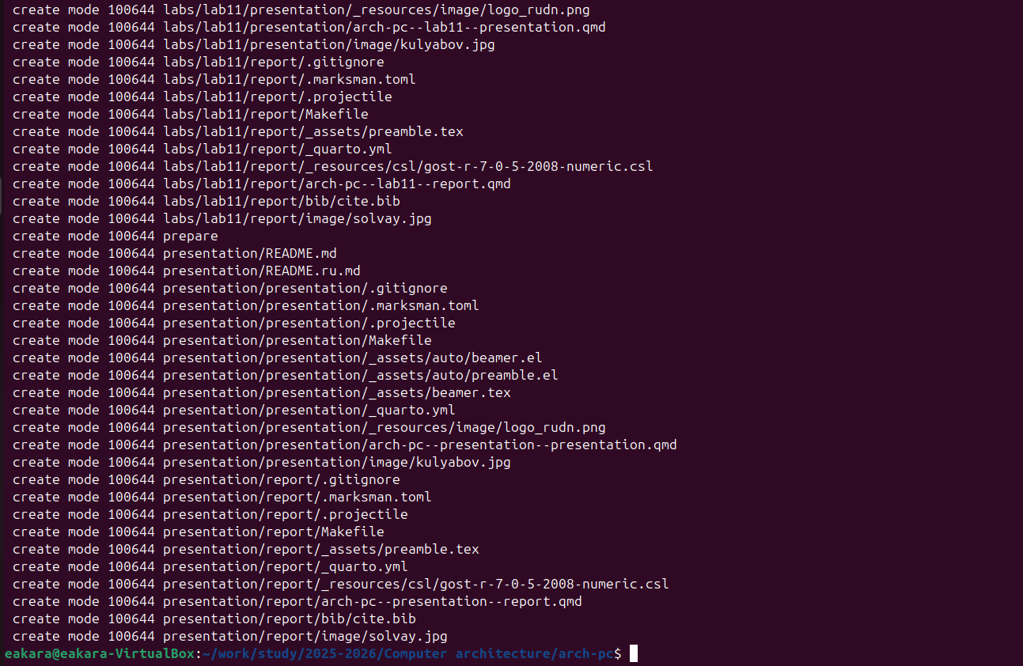

Рис. 8

Отправил файлы на сервер (Рис. 8, Рис.9)

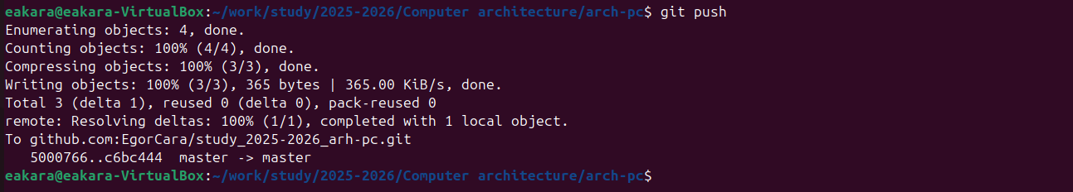

(Рис. 9)

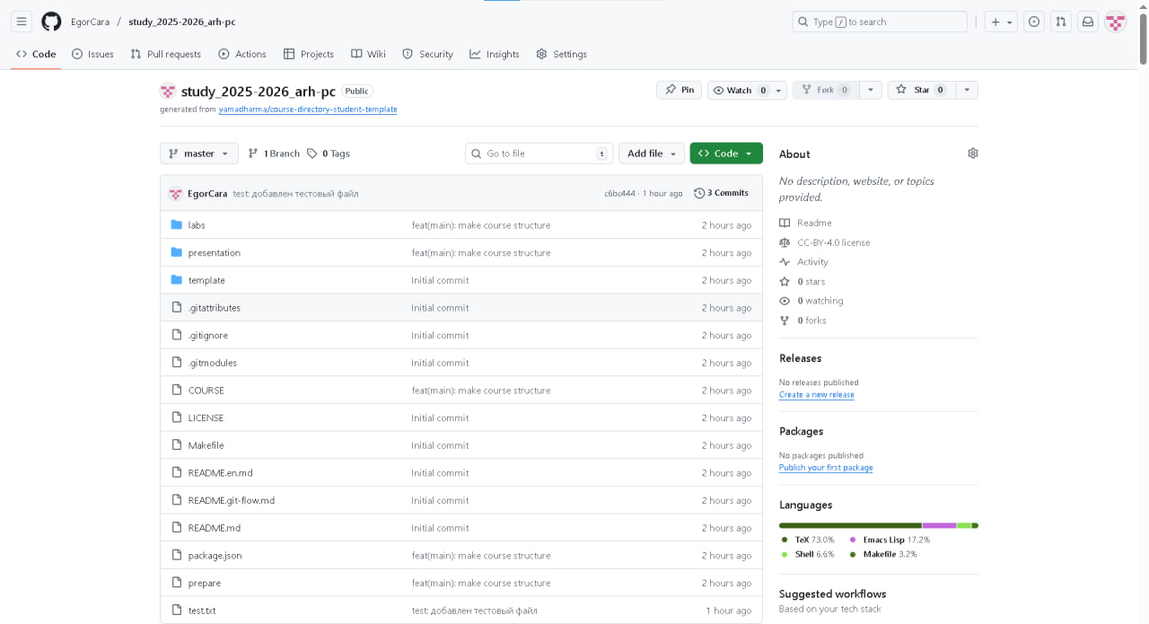

Рис. 10

Проверка прошла успешно (Рис. 10)

# Заключение

Я изучил идеологию и применение git. Приобрел практические навыки работы с репозиторией.